Девелоперы понимают, что у жителей Москвы есть запрос на современные зеленые зоны даже в центральных и давно сформированных районах, и отвечают на него, задействуя все имеющееся для застройки пространство. В результате в новостройках благоустроенные зоны «отрываются» от земли, заполняют стилобаты и даже кровли домов, которые становятся эксплуатируемыми.
За последние пару лет представление об уютном дворе сильно изменилось и вышло на новый уровень. Например, если в окружении комплекса бизнес-класса в центре города мало зеленых зон, девелоперы стараются предлагать нестандартные решения и максимально эффективно использовать каждый доступный метр, в том числе на верхних уровнях. Появляются видовые террасы на эксплуатируемых кровлях домов, так называемые дзен-сады (сад камней для медитаций. – Прим. ред.), многоуровневые пространства с ландшафтным дизайном и островками зелени на крышах стилобатов (общий цоколь, соединяющий несколько зданий – Прим. ред.).
Так происходит не только в Москве: подобные проекты актуальны для всех крупных мегаполисов с их необходимостью в экономии пространства, продиктованной плотностью населения. К примеру, одна из разновидностей высотного озеленения – вертикальное размещение растений вдоль стен жилых домов и бизнес-центров.
В Москве необычные подходы к благоустройству и озеленению пока проявляются в виде создания дополнительных зеленых зон на верхних уровнях. Это своего рода тренд на рациональное использование пространства, где каждый участок земли выполняет свою функцию.
Подобные примеры есть в Сиднее (проект One Central Park), Милане (Bosco Verticale), Сингапуре (Oasia Hotel Downtown), Японии (Fukuoka Prefectural International Hall) и других странах.

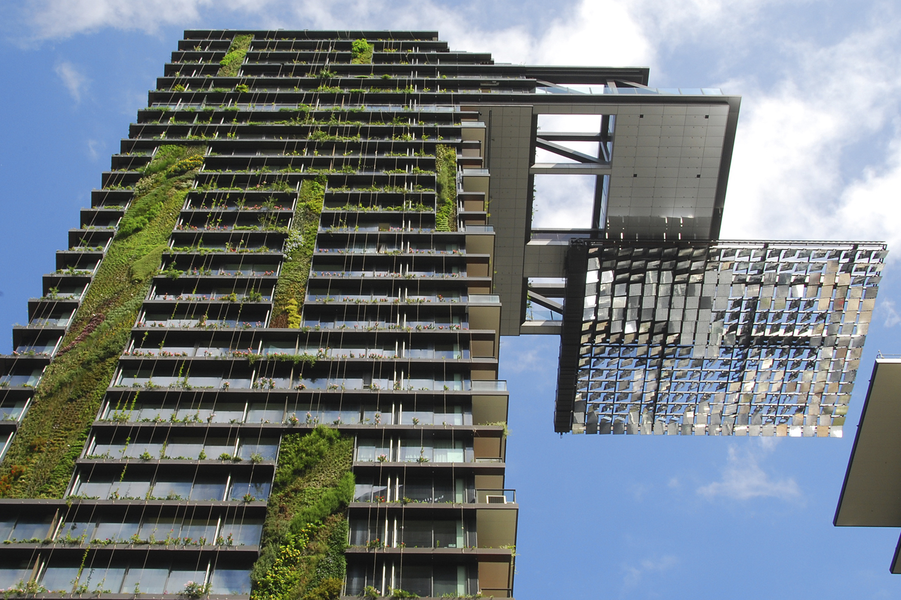

Мегаполисы будущего: как меняются города и как они будут конкурировать за жителей
В 2020-2021 годах для жителей города стали еще более важны близость природы к месту жительства и собственные ландшафтные парки на внутренней территории благоустроенных дворов. Наличие такой инфраструктуры влияет не только на физическое, но и на эмоциональное благополучие жителей. Девелоперы стараются предвосхищать запросы покупателей и создавать максимально комфортную и разнообразную инфраструктуру в жилых комплексах.
«Ответственные современные девелоперы сегодня представляют максимальное разнообразие озеленения и благоустройства в своих проектах, понимая, что так они не только отвечают на изменившийся спрос, но и создают привлекательные и современные районы для жизни и отдыха. Балконы и крыши, площадки и цветущие сады, зеленый ландшафт и шаговая доступность парка или набережной, вписанных в территорию жилого комплекса, существенно повышают его востребованность. А нахождение людей на самоизоляции, в ограниченном пространстве своей квартиры, заставило еще сильнее осознать важность комфортной жилой среды и баланса приватных зон и общественных пространств», – рассказывает коммерческий директор Tekta Group Елизавета Севастьянова.
Таким образом, прилегающая к дому территория превращается в полноценное место отдыха. При этом уже нет такого доминирования благоустройства для детей, как было раньше – вместо этого есть спрос на многофункциональность пространства и возможность его использования разными категориями жителей.
Некоторые современные урбанисты считают, что резкое увеличение городского населения в мире привело к появлению в разных странах высотной застройки без адекватного планирования. Задача современных девелоперов и архитекторов – такого не допустить и предложить интересные варианты благоустройства и озеленения даже в условиях высокой плотности населения и ограниченной площади. Сейчас происходит переосмысление подходов к жилой застройке, особенно высотной, и того, как она соотносится с городской «тканью», природой и сообществом горожан.

На уровень выше: стилобаты превращаются в живописные и функциональные дворы
В Москве эксплуатируемые оборудованные лаунж-зоны на высоте пока все еще остаются диковинкой. Более доступный и часто встречающийся вариант – благоустроенный двор на уровне земли и на эксплуатируемой кровле стилобата. Сейчас это один из самых актуальных и востребованных трендов. В большинстве новых комплексов пространство стилобата проектируют под торговые галереи или организуют в нем паркинг. Но его можно также использовать и для увеличения дворовой территории. Многие современные девелоперы стали активно задействовать стилобат под зеленое благоустройство.
К примеру, в новом квартале Ever, который строится в районе Обручевский, на кровле стилобата появится необычное разноуровневое и многофункциональное пространство двора с детскими развивающими комплексами, воркаут-площадками, зонами для фитнеса, лужайкой для йоги и садами для медитаций.

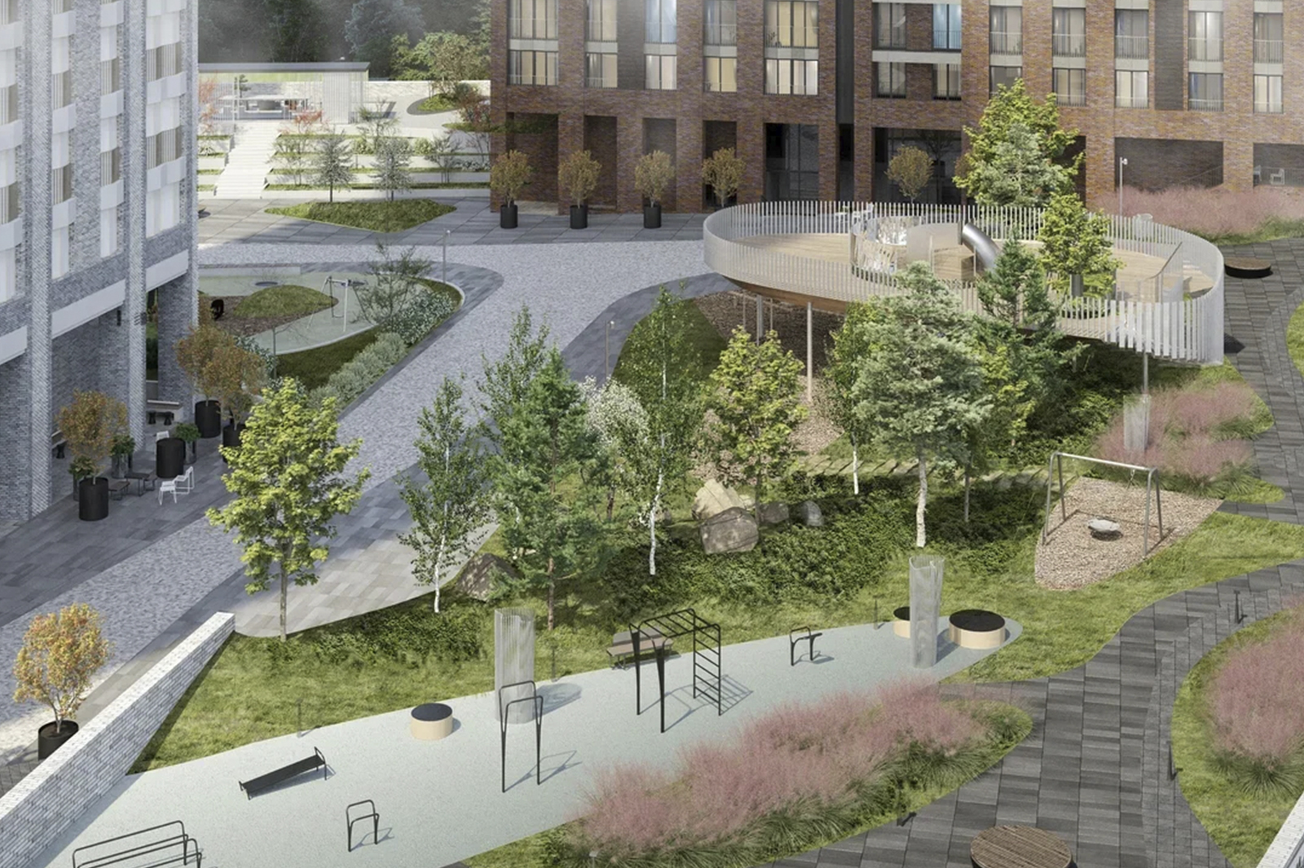

Внутри комплекса будет царить атмосфера загородного простора. Такой эффект создается за счет рельефного ландшафта, дизайна отдельных пространств и воссоздания различных природных зон. Например, на территории появится островок, напоминающая дикий лес. Выйдя из дома, жители комплекса почти сразу смогут оказаться в небольшой лесной роще, провести там обеденный перерыв и зарядиться энергией природы.

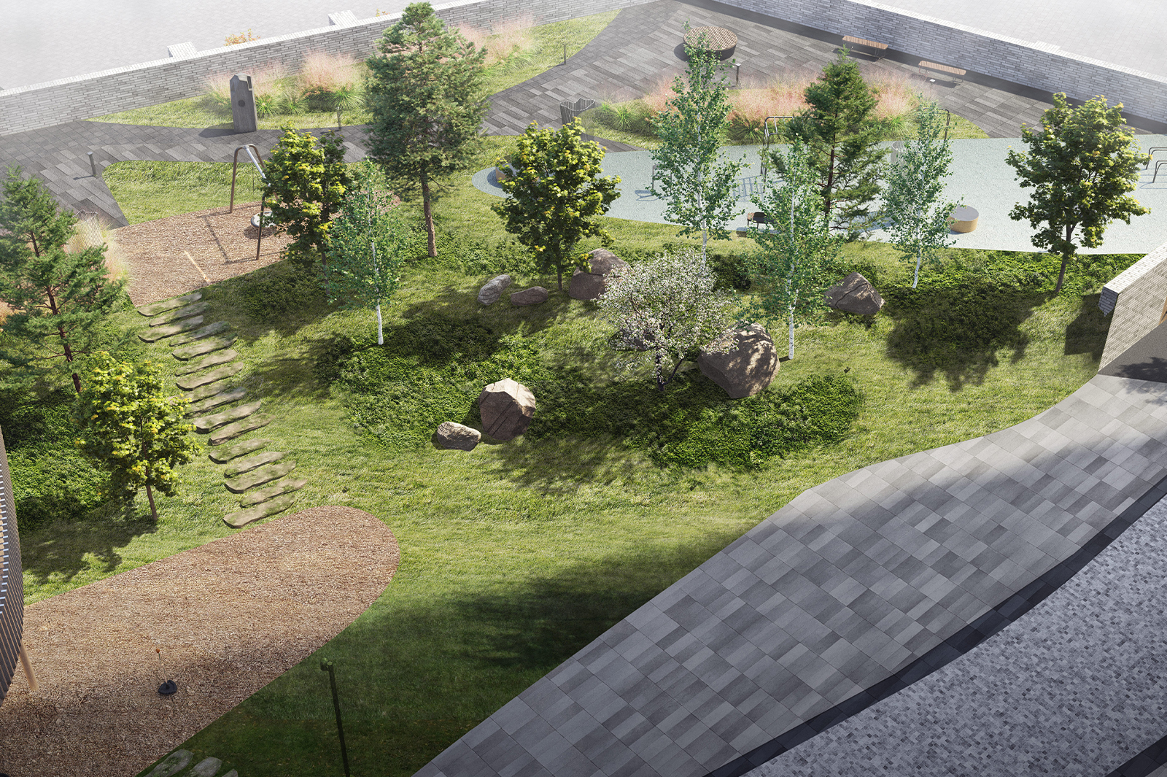

Многоуровневое зонирование также использовано в квартале на набережной NOW в районе Даниловский. Здесь удалось удачно использовать разноуровневый рельеф участка для создания собственной видовой набережной.
Местные дворы формируют приватные пространства между урбан-блоками. За счет плавного каскадного перехода к набережной образуются привлекательные городские балконы и разноуровневые спуски к ярусам набережной. Во дворах предусмотрены детские и спортивные площадки, прогулочные зоны с элементами ландшафтного дизайна. Детские площадки из натуральных материалов спроектированы с учетом самых различных игровых сценариев. При этом для разных возрастных групп предусмотрены свои зоны для игр и занятий спортом.

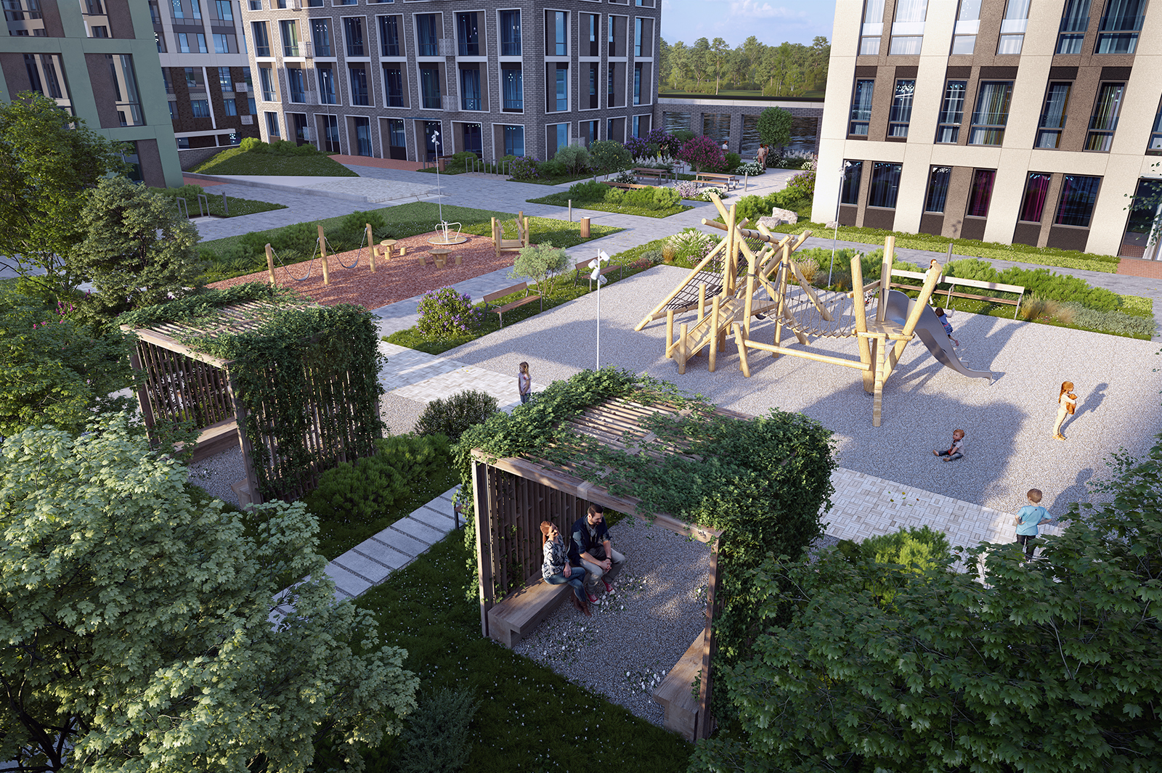

А в проекте Eniteo на кровле стилобата расположится благоустроенная зона отдыха с ландшафтным дизайном, являющаяся продолжением двора. Подняться сюда можно будет в стеклянном лифте прямо из лобби.
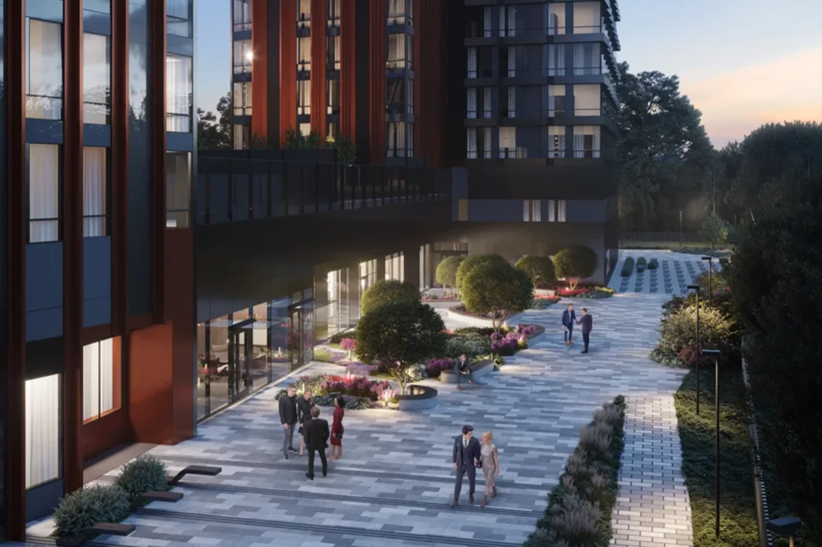

Другой пример использования стилобата для разнообразных нужд – всем известный деловой центр «Москва-Сити». Так, здания комплекса «Город Столиц», состоящего из двух высотных башен – «Мoсквa» и «Сaнкт-Пeтeрбург», соединяет 17-этажный стилобат, в котором находятся офисы. А в стилобатной части башни «Эволюция» находятся торгово-развлекательные помещения, переходы к центральному ядру Сити, мосту «Багратион» и в метро.
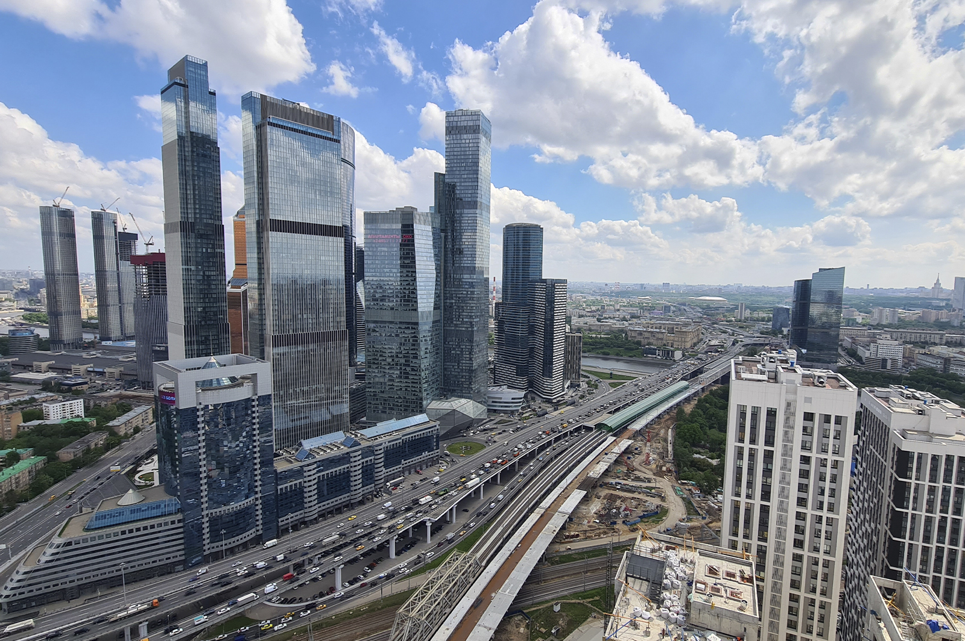

Еще одно важное преимущество использования стилобата – это создание своего рода искусственного подъема жилого комплекса над уровнем города. Получается, что даже на первом жилом этаже окна квартир не просматриваются с улицы. То же касается и внутреннего двора, который будет находиться на высоте или огорожен стилобатом по периметру комплекса. Все это дает жителям ощущение приватности – находятся ли они у себя дома, гуляют ли с детьми на игровой площадке или проводят семейное торжество во внутреннем сквере.

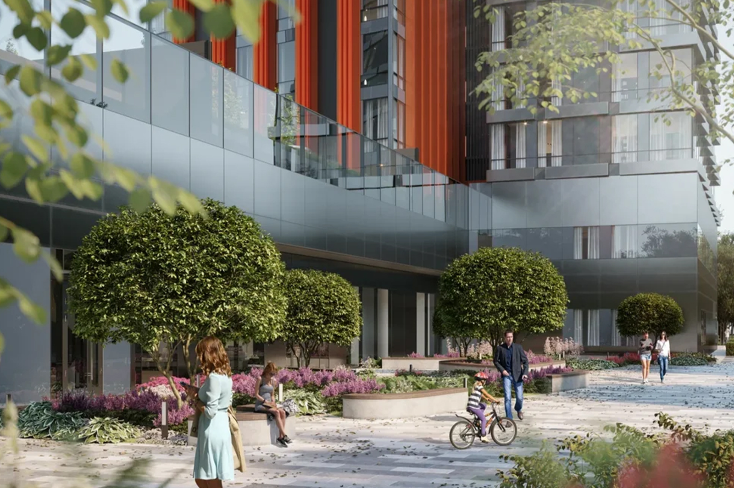

Упомянутые жилые комплексы – это примеры современного подхода к планированию и функциональному зонированию в проектах. Такие дома задают тон дальнейшему развитию всего района. В конечном итоге подобные интересные проекты имеют большое влияние на столичный облик и на уровень комфорта городской среды в целом.
Сайт — источник : https://stroi.mos.ru/articles/blaghoustroistvo-na-vysotie-kak-zastroishchiki-prievrashchaiut-stilobaty-v-dvory-budushchiegho?from=cl

Также рекомендуем прочитать любопытные статьи :
Крыша библиотеки МГСУ может стать «зеленой»

